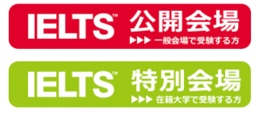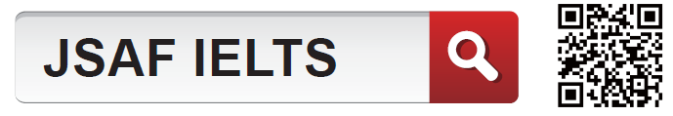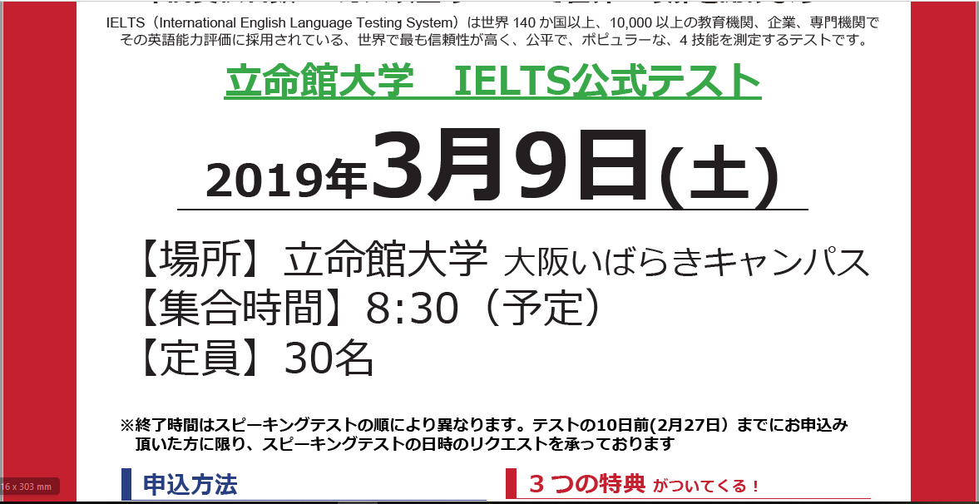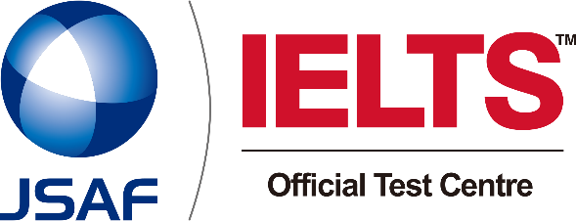

**名古屋会場**

**2021年2月20日 (土)**

**2021年3月27日 (土)**

**【会　　場】オフィスパーク名駅カンファレンスセンター**



**Twitter ＆ Instagram for JSAF-IELTS：Follow us！**

**問合せ先：**

**JSAF-IELTS公式テストセンター（JP112）**

〒169-0075 東京都新宿区高田馬場1-4-15大樹生命高田馬場ビル３F

TEL:03-6273-9356（土・日・祝日・年末年始を除く10：00～17：00）

Email: jsaf-ielts@japanstudyabroad.org

**IELTS公式テストセンター：JSAF（ジェイサフ）**

**申込締切**

**テスト日程の**

**3日前まで**

**※但し、定員になり次第締め切り**

**※2021年1月時点でのキャンペーンです。予告なく終了することがあります。**

３つの特典がついてくる！

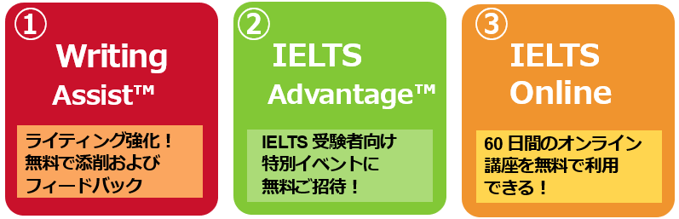

**年間受験者数380万人以上のIELTSで世界への扉を開けよう!!**

IELTS (International English Language Testing System) は世界140か国以上、10,000以上の教育機関、企業、専門機関で

その英語能力評価に採用されいる、世界で最も信頼性が高く、公平で、ポピュラーな、4技能を測定するテストです。

**IELTSテスト申込方法**

**まずJSAF-IELTS公式テストセンターウェブサイトへ**

必ず「JSAF-IELTS公式テストセンター(JP112)」にお間違えの無いようにアクセスして下さい。

**URLを入力　www.jsaf-ieltsjapan.com**

**インターネットで検索**

1. **JSAF-IELTSウェブサイトにアクセス**
2. **「IELTSテスト予約はこちら」**
3. **をクリック → 日程選択**
4. **「Continue」→「Create New User」**

**→Candidate Detailを入力し「Register」**

**※お手元にパスポートをご準備ください。**

**■受験料：25,380円（税込）**

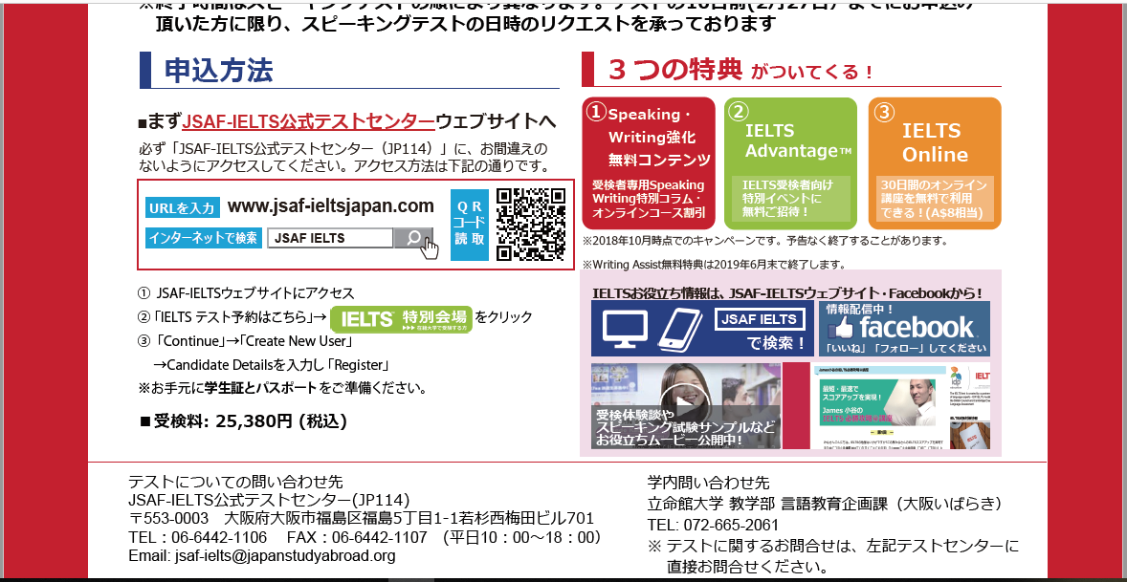

受験お申込み /

受験者特典※1は

**QRコードより**

※1　JSAF-IELTS HPホーム　→　「IELTS」

→ 「カテゴリーメニュー」→「IELTS 受験者特典」

よりご確認ください。

**IELTSで**

**世界と**

**つながる**